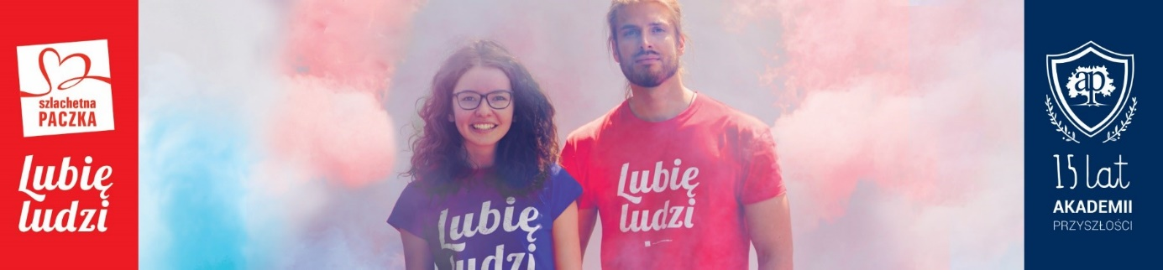
Zostań lokalnym Herosem!

Wolontariusze SZLACHETNEJ PACZKI i AKADEMII PRZYSZŁOŚCI to lokalni herosi! Dlaczego? Bo to oni dzięki swojemu zaangażowaniu w pomaganie realnie zmieniają historie rodzin i dzieci w potrzebie. Dołącz do nich! Tu i teraz może być lepsze dzięki Tobie!
Zadania SuperW:
- WSPÓŁTWORZENIE ZESPÓŁU WOLONTARIUSZY: wraz z SuperW z Twojej okolicy będziesz aktywnie uczestniczył w działaniach Szlachetnej Paczki lub Akademii Przyszłości.
- ZMIANA ŻYCIA LUDZI W POTRZEBIE: dotrzesz do najbardziej potrzebujących rodzin oraz połączysz ich z tymi, którzy pragną im mądrze pomóc w ramach Paczki.
- WPŁYW NA PRZYSZŁOŚĆ DZIECI: dla konkretnego dziecka staniesz się tutorem i przyjacielem, który poprowadzi je od porażek w szkole do sukcesu w życiu.
- TWORZENIE NIEZWYKŁYCH HISTORII: połączysz dzieci/rodziny w potrzebie z Darczyńcami, którzy zaangażują się w mądrą pomoc.
- ORGANIZACJA EVENTÓW: razem z Twoim Liderem i innymi SuperW zorganizujesz grudniowy Finał Szlachetnej Paczki lub inspirujące wydarzenia z udziałem dzieci i wolontariuszy w Akademii Przyszłości.
Co zyskasz?
- Rozwój osobisty i cenione kompetencje, które sprawią, że będziesz atrakcyjnym kandydatem dla każdego pracodawcy – zarządzanie, organizacja eventów, praca projektowa
- Umiejętności interpersonalne i komunikacyjne, czyli kluczowe składniki każdego sukcesu.
- Wpływ na otoczenie, lokalną społeczność.
- Sieć kontaktów biznesowych, artystów, urzędników, lokalnych biznesmenów.
- Narzędzia i zasady mądrej pomocy, które uczynią Cię liderem w życiu społecznym!
Zgłoś się, jeżeli:
- Ideały są dla Ciebie ważne i pragniesz zmieniać świat
- Wyzwanie, to dla Ciebie szansa na rozwój
- Potrafisz współpracować z innymi – jesteś otwarty na drugiego człowieka
- Masz motywację do rozwoju i chcesz podjąć wysiłek – jesteś gotowy, by intensywnie pracować
- Masz skończone 18 lat.

Zgłoś się już dziś na stronie www.superw.pl

